Неделя правовых знаний
ВИКТОРИНА (для учащихся 4 классов)

«Мои права. Мои обязанности»

Цель: обобщить знания учащихся о личных правах человека, довести до осознания детей мысль о том, что каждый человек от рождения наделён личными неотъемлемыми правами, что надо уважать права других людей.

Оборудование: Презентация. Викторина проводится между 4 командами. Каждая команда находится в своей зоне. Командам было дано задание: вспомнить права и обязанности детей, Конвенцию прав ребенка, повторить сказки «Золушка», Гадкий утенок», «Снежная королева», «Буратино», название команды, приветствие.

Введение в тему
Гражданин! В этом слове – весомость, размах, высота.
Тот достоин его, чья душа пред Отчизной чиста.
Гражданин! Нет не титул наследный, а гордое званье:
В нём и совесть, и честь,
И родного народа признанье.
Т. Абдрахманова
Слайд 1
Слайд 2

- А что значит быть гражданином? (дети отвечают) подводим итоги.

Быть гражданином это:
1. Ощущать свою связь, с каким то определенным государством, признать его своим.
2. Пользоваться защитой государства.
3.Использовать свои гражданские права и выполнять свои гражданские обязанности.

- Ребята, мы являемся гражданами какой страны? Российской Федерации
- Вы как граждане России имеете права и обязанности.
Слайд 3
Сегодня мы проверим, как вы их знаете и понимаете.

Для проведения викторины разделимся на команды, и каждая команда будет зарабатывать жетоны за каждый правильный ответ. Выиграет та команда, игроки которой наберут наибольшее количество жетонов.
Давайте же познакомимся с командами. (Команды называются, приветствуют друг друга)

1. Блиц опрос

1) Как называется государство, в котором мы живем? (Российская Федерация, Россия)
2) Как называется субъект Российской Федерации, в котором мы живем? (Город Санкт - Петербург)
3) Как называется самый главный закон РФ (Конституция)
4) Как называется международный документ, содержащий целую систему правил, направленных на защиту детей («Конвенция о правах ребенка» (1989г.).)
5) Как называется документ, который выдается каждому ребенку при рождении? (свидетельство о рождении)
6) Как называется документ, который выдается каждому гражданину при достижении 14 лет? (паспорт)
7) Во сколько лет наступает совершеннолетие гражданина? (18 лет)
8) Во сколько лет наступает уголовная //административная ответственность гражданина? (уголовная – с 14 лет// административная – с 12 лет)
Слайд 4,

Беседа
- Что означают слова «права» и «обязанности»? (Выслушиваются высказывания детей. Из словаря Ожегова:
«Право - охраняемая государством, узаконенная возможность что- нибудь делать, осуществлять». Дети имеют право на получение образования, отдых, медицинское обслуживание и т. д. «Обязанность - круг действий, возложенных на кого-нибудь и безусловных для выполнения». Дети обязаны хорошо учиться, уважать и слушаться своих родителей и т. д.)

- Какие обязанности и права есть у ученика в школе? (Ответы детей записываются на доску.)
Слайд 6
II . Закончи предложение
Учащиеся дополняют окончание предложений:
- В школе я должен...
- В школе я имею право...
Слайд 7

- Дома я должен...
- Дома я имею право...

- На улице я должен...
- На улице я имею право...

- В гостях я должен...
- В гостях я имею право...

III.
- Продолжим нашу викторину. Следующее задание.

- Давайте, вспомним сейчас с вами художественные произведения, героев этих произведений и проговорим, какие права детей нарушались в этих сказках.
ЖЕРЕБЬЕВКА (Кто первый, второй…)

1) А. Н. Толстой «Приключения Буратино»
Слайд 8 - 11
- Кто главный герой этой сказки?
- Что купил папа Карло для Буратино? Зачем?
- Где можно учиться?
- Каким правом воспользовался Буратино, когда пошел в школу?
(Игрок, ответивший правильно, получает жетон)
- Какие обязанности нарушил?
2) Г. Х. Андерсен «Снежная королева»
- С кем жили Кай и Герда?
Слайд 12 - 15
- Как жилось им у бабушки?
- Что случилось с Каем?
- Какое право Кая нарушила Снежная королева?
Чтобы дети были счастливыми, они должны воспитываться в семье или с теми, кто будет о них хорошо заботиться. И никто не имеет права разлучить ребенка с семьей.
Слайд 16 - 19
3) Перро «Золушка»
- Как относилась к Золушке мачеха?
- Что по дому делала золушка?
- Какое право Золушки нарушила Мачеха?
В Конвенции о правах ребенка записано право на отдых, и на защиту от злоупотребления детским трудом. Дети должны помогать своим родителям или тем, кто о них заботится, но по мере своих сил и возможностей.

Слайд 20 - 23
4) К. И. Чуковский «Айболит»
- Кто такой Айболит?
-Чем он занимался?
- Какую обязанность по отношению к детям, выполняют врачи?
Да, ребята вы имеете право на медицинский уход, но вы и сами должны заботиться о своем здоровье. Что же вы обязаны делать? Заботиться о чистоте своего тела, одежды, закаляться, соблюдать режим, хорошо питаться и заниматься спортом.

Физминутка (вместе с учителем выполняют дыхательную гимнастику)

IV. Конкурс «Права ребенка»


Мои права.
В классе
Мои обязанности.
В классе

Объявляется «мозговой штурм». Каждая команда получает «Ромашку» – «ПРАВА» // «ОБЯЗАННОСТИ» ( 1 команда – в классе, 2 команда – в столовой, 3 команда – в библиотеке, 4 команда – на улице).

Команды в течение 3 – х минут должны написать на лепестках ромашки как можно больше «прав» и «обязанностей»

V. Конкурс капитанов «Пантомима».
Капитанам выдаются билеты – задание: с помощью пантомимы изобразить право, написанное на билете, а ребята своей группы должны угадать это право.

VI. Итог. Подсчет жетонов. Награждение
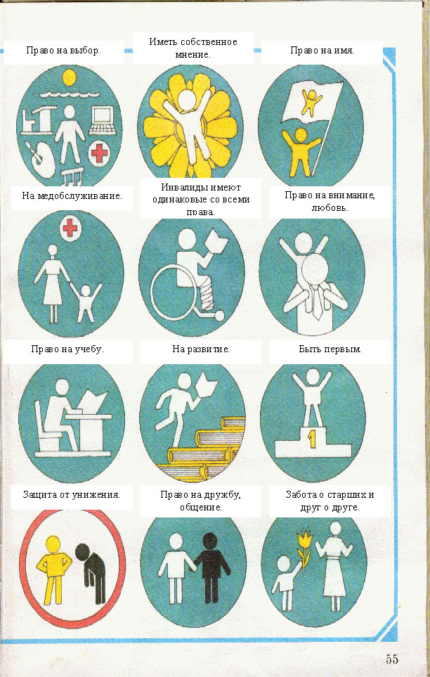
Источники
http://doc4web.ru/nachalnaya-shkola/konspekt-vneklassnogo-zanyatiya-v-nachalnoy-shkole-kvn-moi-prava.html

